**PROYECTO FINAL**

**Nombre:** Facundo Salas  
**Nombre del curso:** IA Generación de prompts  
**N° de comisión:** 71380  
**Nombre del proyecto:** Generación de Prompts para Mejorar la Experiencia del Usuario en E-commerce

**Presentación del Problema a Abordar**

**Descripción del Problema:**

En el comercio electrónico, uno de los principales desafíos es proporcionar una experiencia de usuario fluida y personalizada. Muchos usuarios abandonan sus carritos de compra debido a la falta de guías claras y adaptadas a sus necesidades específicas. Prompts mal diseñados o genéricos pueden generar confusión, frustración y, en última instancia, una disminución en la tasa de conversión.

**Impacto Negativo:**

Frustración del Usuario: Los usuarios que no encuentran lo que buscan o no reciben una guía adecuada tienden a abandonar la página.

Tasa de Conversión Baja: El abandono del carrito y la navegación sin propósito resultan en bajas conversiones y ventas.

Reputación de la Marca: Una mala experiencia de usuario puede afectar la percepción de la marca y reducir la lealtad del cliente.

**Desarrollo de la Propuesta de Solución**

Vinculación con el Desarrollo de Modelos de IA:

La solución se basa en el uso de modelos de IA para generar prompts personalizados que guíen a los usuarios durante su experiencia de compra. La IA permitirá crear prompts tanto de texto como de imágenes, utilizando técnicas avanzadas de procesamiento de lenguaje natural (NLP) y generación de imágenes.

**Descripción de los Prompts a Desarrollar**:

Texto-Texto:

Recomendaciones Personalizadas: Basadas en el historial de navegación y compras del usuario.

Recordatorios del Carrito: Mensajes para recordar al usuario los artículos que dejó en su carrito.

Sugerencias de Próximos Pasos: Instrucciones claras sobre cómo proceder con el pago o completar una compra.

Texto-Imagen:

Banners Promocionales Personalizados: Imágenes dinámicas que se ajustan a las preferencias del usuario.

Visualizaciones de Productos: Imágenes que resuman las características de los productos de interés.

Ejemplo de Prompt de Imagen:

Un banner con un mensaje personalizado como:

"¡Hola [Nombre], no te pierdas nuestras ofertas en [categoría de productos]!"

**Justificación de la Viabilidad del Proyecto**

**Estado Actual de las Tecnologías:**

El uso de modelos como GPT-3.5 para la generación de texto y NightCafe para la creación de imágenes hacen que el proyecto sea técnicamente viable. Estas tecnologías están desarrolladas y accesibles a través de APIs y plataformas especializadas.

**Análisis de Tiempo y Recursos Disponibles:**

Tiempo:

Investigación y Planificación (1 mes): Identificación de requerimientos y definición del alcance del proyecto.

Desarrollo Inicial (2 meses): Implementación de modelos de generación de prompts de texto.

Desarrollo Avanzado (2 meses): Integración de modelos de generación de imágenes y pruebas iniciales.

Pruebas y Ajustes (1 mes): Pruebas exhaustivas y ajustes finales basados en retroalimentación.

Recursos:

Plataformas de Computación en la Nube: Para entrenar y desplegar los modelos.

Datasets: Con ejemplos de prompts y datos de usuarios.

Equipo de Desarrollo: Expertos en IA, NLP y e-commerce.

**Objetivos del Proyecto**

Mejorar la experiencia del usuario en e-commerce mediante la generación de prompts personalizados.

Incrementar la tasa de conversión mediante recomendaciones y guías adaptadas a las necesidades del usuario.

Reducir la tasa de abandono del carrito al ofrecer instrucciones claras y personalizadas.

Fortalecer la lealtad del cliente a través de una experiencia de compra satisfactoria y personalizada.

**Metodología**

Procedimientos:

El proyecto se llevará a cabo en fases, comenzando con la investigación y planificación, seguida del desarrollo e implementación de los modelos de IA. Se realizarán pruebas exhaustivas para asegurar que los prompts generados mejoren la experiencia del usuario.

Herramientas y Tecnologías:

GPT-3.5: Para la generación de prompts de texto.

NightCafe: Para la creación de imágenes personalizadas.

Fast Prompting: Para optimizar la generación de prompts en tiempo real.

Implementación:

Código para Generación de Imágenes:

Prompt: "Banner promocional para tienda de e-commerce con ofertas en ropa. Incluir imágenes de ropa (camisas, vestidos) y texto: 'Ofertas en Ropa - Hasta 50% Descuento'. Estilo moderno, colores azul y blanco con detalles en rojo."

Salida (Imagen):

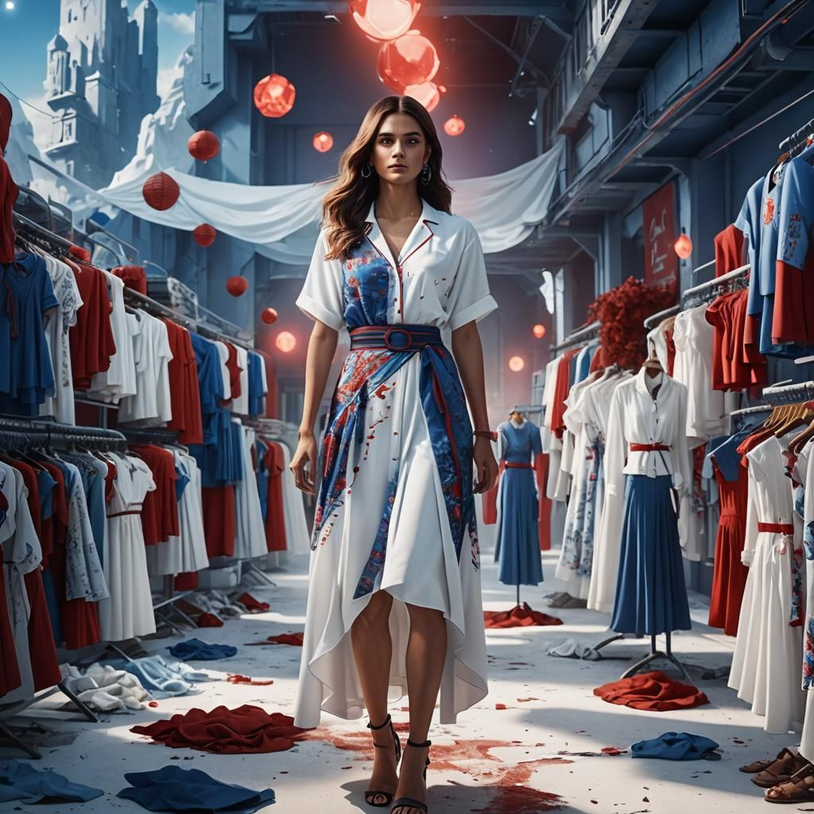

**Resultados**

Impacto Esperado:

Se espera que la implementación de prompts personalizados aumente la tasa de conversión, reduzca el abandono del carrito y mejore la satisfacción del cliente.

Evaluación:

El éxito del proyecto se medirá en función del aumento en la tasa de conversión y la reducción en el abandono del carrito después de la implementación de los prompts personalizados.

**Conclusión**

**El proyecto es una propuesta viable y bien fundamentada que aborda un problema crítico en el comercio electrónico. La implementación de modelos de generación de prompts basados en IA promete mejorar significativamente la experiencia del usuario, resultando en mayores tasas de conversión y satisfacción del cliente. Este enfoque innovador y personalizado no solo tiene el potencial de resolver problemas actuales, sino también de establecer nuevas normas en la interacción de los usuarios con sistemas de e-commerce.**